**<睡眠监测软件——眠眠萌（Sleepmon）>**

需求规格说明书

**作 者： 杨璐昊**

**完成日期： 2017.6.18**

修订历史记录

|  |  |  |  |
| --- | --- | --- | --- |
| **日期** | **版本** | **说明** | **作者** |
| 2017.4.28 | V1.0 | 初版 | 杨璐昊、刘恩硕 |
| 2017.6.17 | V2.0 | 最终版 | 杨璐昊 |
|  |  |  |  |
|  |  |  |  |

目录

1. 引言 4

1.1 目的 4

1.2 背景 4

1.3 定义 4

1.4参考文献 4

2. 项目概述 5

2.1 产品描述 5

2.2 产品功能 5

2.3 用户特点 5

2.4 一般约束 5

2.5 假设与依据 5

3. 具体需求 6

3.1 功能需求 6

3.1.1底部菜单栏——睡眠 6

3.1.2底部菜单栏——睡眠报告 6

3.1.3底部菜单栏——催眠曲 7

3.1.4底部菜单栏——眠梦日记 8

3.2 外部接口需求 10

3.2.1 用户接口 10

3.2.2 硬件接口 10

3.2.3 软件接口 10

3.2.4 通信接口 11

3.3 性能需求 11

3.4 属性 11

3.4.1 可用性 11

3.4.2 安全性 11

3.4.3 可维护性 11

# 1. 引言

## 1.1 目的

该文档首先给出项目的整体结构和功能结构概貌，试图从总体架构上给出整个系统的轮廓。同时对功能需求、性能需求进行了详细的描述。便于用户、开发人员进行理解和交流，反映出用户问题的结构，可以作为软件开发工作的基础和依据以及确认测试和验收的依据。

本文档面向多种读者对象：

（1）项目经理：项目经理可以根据该文档了解预期产品的功能，并据此进行系统设计、项目管理。

（2）设计员：对需求进行分析，并设计出系统，包括数据库的设计。

（3）程序员：了解系统功能，编写《用户手册》。

（4）测试员：根据本文档编写测试用例，并对软件产品进行功能性测试和非功能性测试。

（5）用户：了解预期产品的功能和性能，并与分析人员一起对整个需求进行讨论和协商。

在阅读本文档时，首先要了解产品的功能概貌，然后可以根据自身的需要对每一功能进行适当的了解。

## 1.2 背景

本次待开发的软件为睡眠监测软件——眠眠萌（Sleepmon）。

眠眠萌（Sleepmon）是一款可以监测、统计睡眠质量情况的睡眠健康伴侣应用，陪伴你度过夜晚美好的睡眠时间，培养你的良好睡眠习惯，感知并记录下你的睡眠过程，为你呈现可视化的睡眠报告并进行评分，帮你更了解你的睡眠。该应用具有睡眠过程检测（使用传感器产生睡眠质量参数）、睡眠报告生成、催眠曲播放（柔美、轻松的睡眠音乐）及眠梦日记（包含密码设置和登录、日记添加和修改）等功能。

## 1.3 定义

|  |  |  |
| --- | --- | --- |
| 序号 | 缩写 | 定义 |
| 1. | app | 应用程序，Application的缩写，一般指手机软件。 |
| 2. | Android | Android是一种基于Linux的自由及开放源代码的操作系统，主要使用于移动设备，如智能手机和平板电脑，由Google公司和开放手机联盟领导及开发。 |

## 1.4参考文献

[1] GB-T8567-2006，《计算机软件文档编制规范》[S]

[2].（美）Roger S.Pressman著，郑人杰等译.软件工程[M].第七版.北京：机械工业出版社,2011.

# 2. 项目概述

## 2.1 产品描述

设计开发一款可以监测、统计睡眠质量情况的睡眠健康伴侣应用——眠眠萌（Sleepmon），陪伴你度过夜晚美好的睡眠时间，培养你的良好睡眠习惯，感知并记录下你的睡眠过程，为你呈现可视化的睡眠报告并进行评分，帮你更了解你的睡眠。

## 2.2 产品功能

该应用具有睡眠过程检测（使用传感器产生睡眠质量参数）、睡眠报告生成、催眠曲播

放（柔美、轻松的睡眠音乐）及眠梦日记（包含密码设置和登录、日记添加和修改）等功能。

眠眠萌（Sleepmon）致力于通过移动Android平台便捷地完成此项工作，且大大降低出错率。

## 2.3 用户特点

本软件的最终用户为睡眠不规律、自制力不强、喜欢晚上在床上躺着玩手机玩到很晚的人们，该用户群体普遍喜欢晚睡，且睡眠不规律，这样对身体有很大坏处。

## 2.4 一般约束

进行本软件开发工作的约束条件如下：

1.开发周期短：两个多月的开发时间需要开发者合理规划时间，做到多项任务并发。

2.所采用的方法与技术有限：项目团队成员的技术水平不够成熟，需要在开发中并发学习多种技术和能力。

## 2.5 假设与依据

本项目是否能够成功实施，主要取决于以下的条件：

（1）团队成员的积极合作配合，为了项目的开发和实施，对个人时间进行合理规划同时为团队做出合理牺牲，配合队友完成任务。

（2）团队成员及时制定完整详细的功能和性能需求，以便于团队对其进行分析，从而形成完善的软件需求。

（3）团队掌握先进的能够适用于该项目的技术，这是系统的性能是否优化和项目能否成功的保证。

# 3. 具体需求

## 3.1 功能需求

## 3.1.1底部菜单栏——睡眠检测

用户在此界面通过设置闹钟来选择自己的理想起床时间，准备睡觉时点击开始睡眠按钮，

此时开始睡眠按钮会消失，出现一个睡眠结束的按钮，在睡眠时会实时记录您的睡眠情况。

用户醒来后点击结束睡眠按钮，该界面将会还原初始状态，并产生相应的睡眠报告。

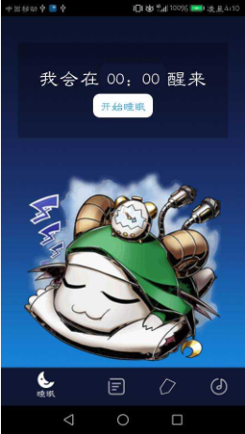

### 3.1.2底部菜单栏——睡眠报告

每次的睡眠结束时，在用户点击结束睡眠按钮后，将会通过手机的传感器产生睡眠质量

的评分和对应的睡眠报告。睡眠报告界面的折线图将会显示最近一周睡眠质量的走势和睡眠

情况。通过睡眠环境的检测，产生睡眠建议，方便用户合理改善自己的睡眠环境，养成良好

的睡眠习惯。

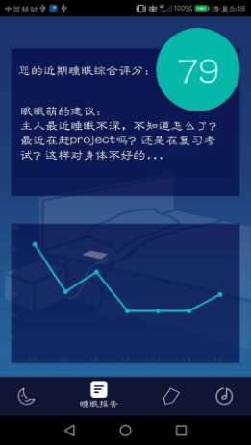

### 3.1.3底部菜单栏——催眠曲

当用户夜晚入睡困难，应用的睡眠曲功能界面提供了经过睡眠实验验证的睡眠音乐播放

功能，通过与睡眠科学理论相结合的睡眠音乐，将用户带入放松、舒缓的状态，帮助用户快

速入睡。

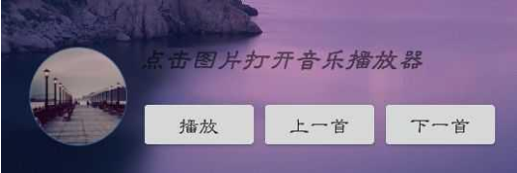

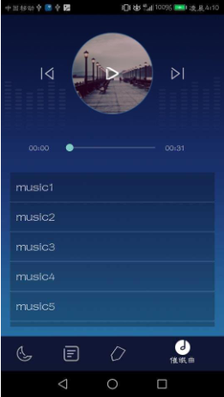

### 3.1.4底部菜单栏——眠梦日记

用户可以通过眠梦日记功能来记录自己的睡眠状态和睡眠感受，也可以通过日记来记录

自己的美好梦境。当然，用户不必担心自己的 “美梦记录”被“不法分子”偷看，我们会

在用户首次使用该功能时提供密码设置的功能，设置好密码后，只要用户离开日记界面，再

次进入该界面时都必须输入之前设置过的密码，这样将有效保护用户的隐私。

 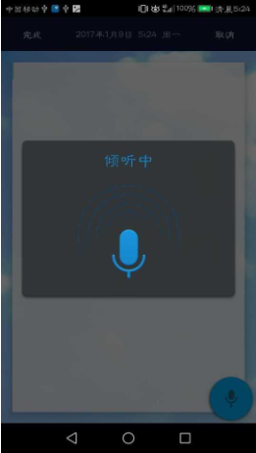

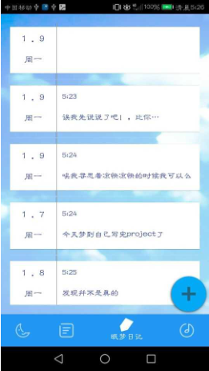

## 3.2 外部接口需求

### 3.2.1 用户接口

本系统所有界面使用APP风格，用户界面的具体细节在功能需求文档中描述。

### 3.2.2 硬件接口

无特殊需求。

### 3.2.3 软件接口

无特殊需求。

### 3.2.4 通信接口

无特殊需求。

## 3.3 性能需求

无特殊需求。

## 3.4 属性

### 3.4.1 可用性

（1）方便操作，操作流程合理。尽量从用户角度出发，以方便使用本产品。如：加入了眠梦日记语音输入的功能，方便用户的操作和体验。

（2）控制必录入项。本系统能够对必须录入的项目进行控制，使用户能够确保信息录入的完整。同时对必录入项进行有效的统一的提示。

（4）容错能力。系统具有一定的容错和抗干扰能力，在非硬件故障或非通讯故障时，系统能够保证正常运行，并有足够的提示信息帮助用户有效正确地完成任务。

（5）操作完成时有统一规范的提示信息。例如删除日记操作时，系统可提示警示框，用户点击确认后，系统才执行删除操作，删除后可直接返回相关页面。

### 3.4.2 安全性

当前尚未形成完整文档。

### 3.4.3 可维护性

当前尚未形成完整文档。